Java项目创建

# 创建工作空间

创建目录 myworkspace-java

# 设置idea

## 设置jdk

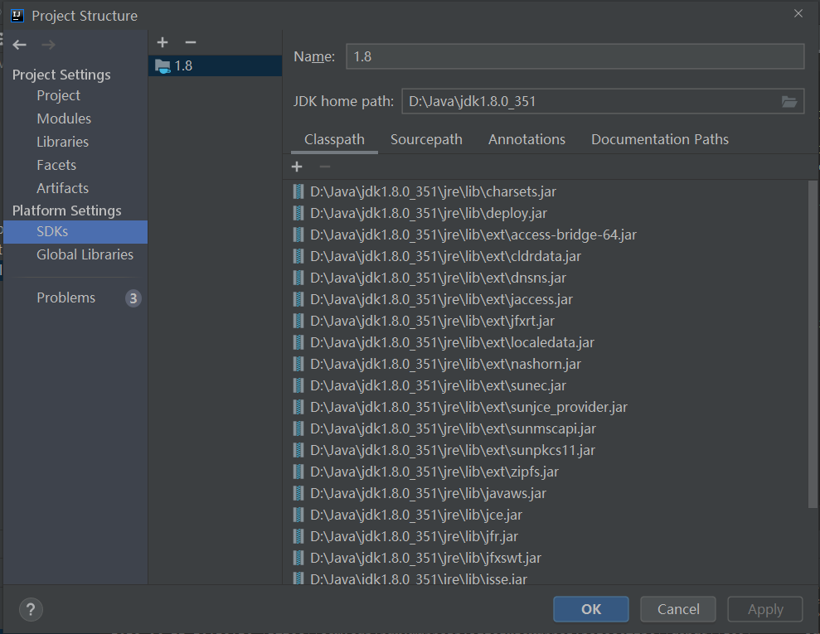

## 设置maven

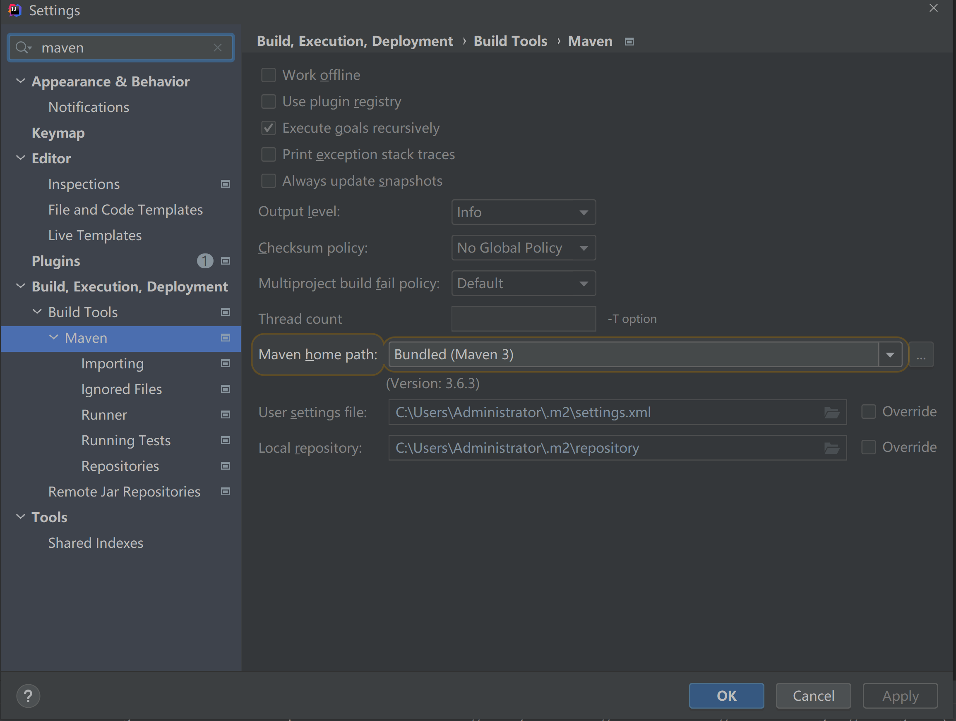

## 设置编码

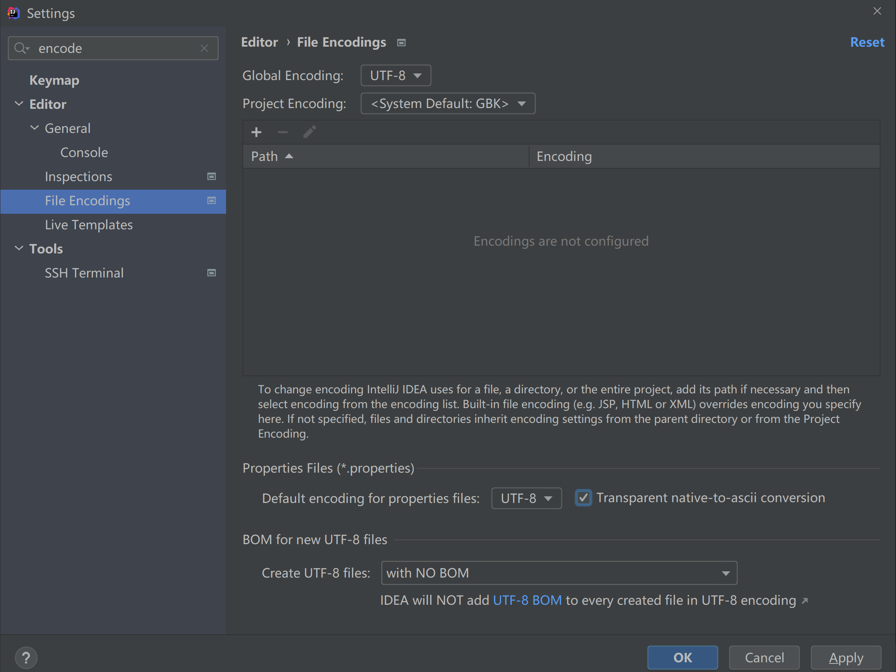

# 创建工程

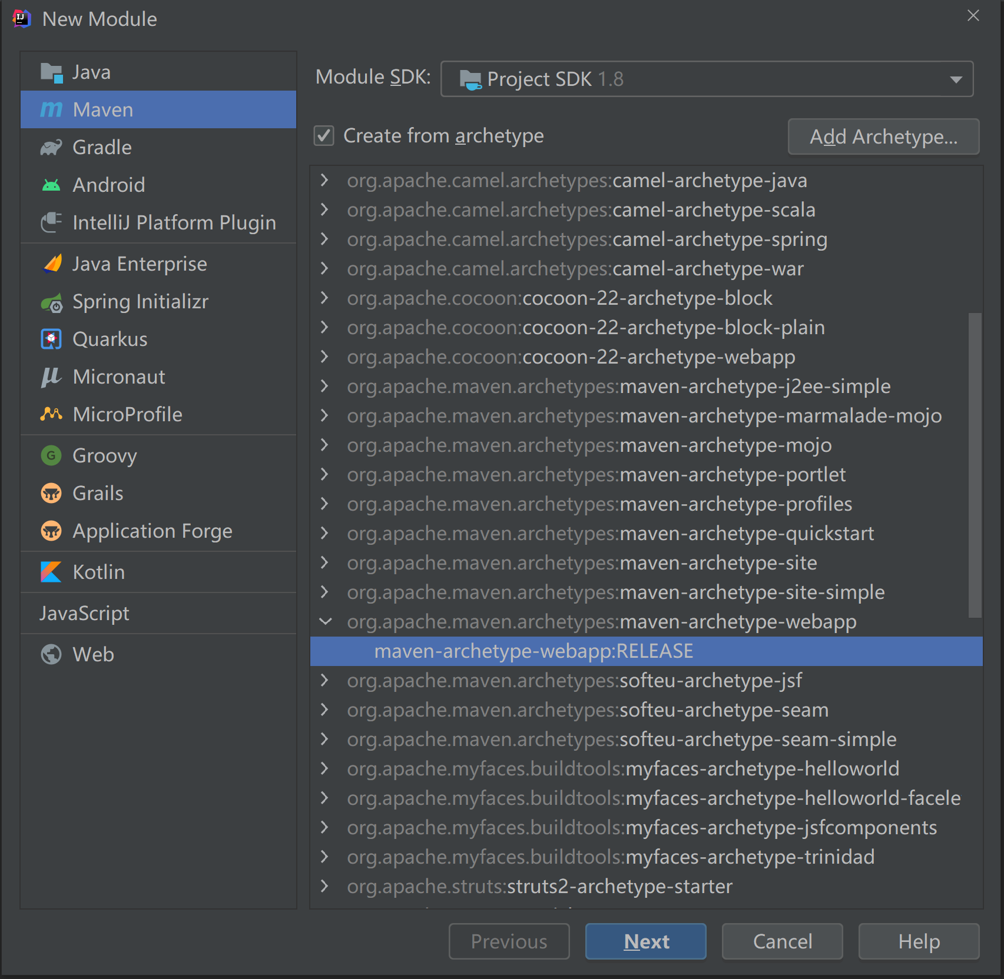

如果没有以上选项，可以降低idea的版本，或者安装插件 Maven Archetype Catalogs

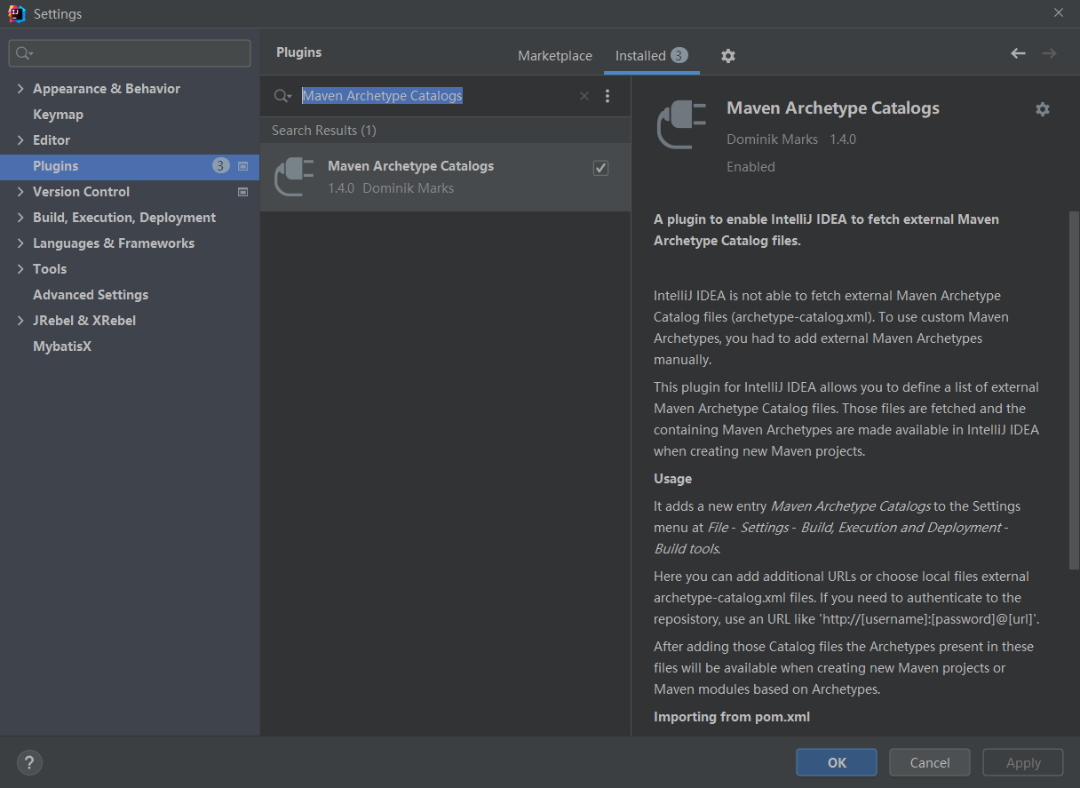

安装插件后就会有 模板选项

# pom.xml

# logback-spring.xml

# application.properties

# 邮箱配置

1、邮箱配置

#发送邮件的邮箱，建议就试用qq邮箱

spring.mail.username=test@qq.com

#发送邮箱的密码

spring.mail.password=123

qq登录：

设置->账户->POP3/IMAP/SMTP/Exchange/CardDAV/CalDAV服务

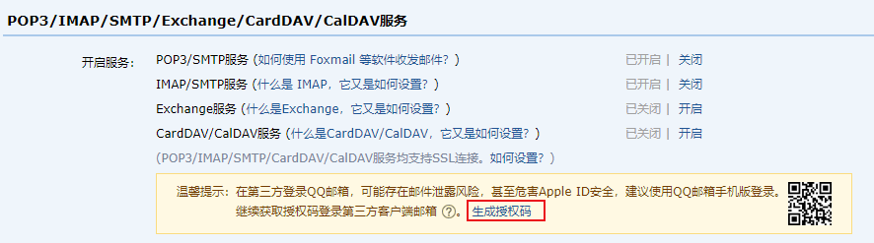

微信登录QQ邮箱:

个人头像->设置->第三方服务

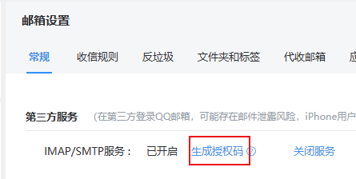

# jrebel插件

下载地址：<https://wwur.lanzout.com/iGLTA0tpv6if> 密码:g9jo